PRESSEINFORMATION
Juli 2021

ViveLaCar erweitert Services für Markenhändler

- Digitalisierung: Auto-Abo als Online-Angebot des Händlers
- Erweitertes Portfolio: „Junggebliebene“ Fahrzeuge ideal für Auto-Abo
- Refinanzierung problemlos durch Kooperation mit spezialisierten Banken

ViveLaCar macht Autohändler zum Anbieter von Auto-Abo. Mit neuen IT-Tools, der Erweiterung des Portfolios um Gebrauchtwagen bis vier Jahre sowie attraktiven Refinanzierungsmöglichkeiten unterstützen die Stuttgarter Mobilitätsexperten Markenhändler passgenau. Damit sollen weitere Händler gewonnen und das Angebot ausgeweitet werden.

Laut einer Umfrage im Handelsblatt wünschen sich 71 Prozent der Abonnenten einen Händler in der Nähe. ViveLaCar macht es Markenhändlern jetzt noch leichter, mit dem Auto-Abo ein weiteres und zeitgemäßes Angebot neben Barkauf, Finanzierung und Leasing attraktiv darzustellen. ViveLaCar-Partner können nun konkrete Angebote für Auto-Abo auf der eigenen lokalen Webseite darstellen und online Buchungen anbieten. Dies schärft das digitale Profil der Händler, steigert die Reichweite und spricht bisher nicht erreichte Zielgruppen an. Die Einbindung erfolgt ganz einfach und kostenlos per iFrame oder Data Feed im eigenen Look & Feel.

Durch die Folgen der Covid-19-Pandemie ist der Gebrauchtwagenmarkt durcheinandergeraten: Viele Rückläufer aus Miet- und Leasingverträgen wurden deutlich weniger genutzt als zunächst kalkuliert und sind nun schwer zu vermarkten. Diese oft hochpreisigen Fahrzeuge sind ideal für das Auto-Abo, denn so werden Standkosten in Erträge umgewandelt und die Vermarktungsaussichten nach dem Ende des Abos deutlich gesteigert. Entsprechend erweitert ViveLaCar das Portfolio: Neben Neuwagen, Vorführfahrzeugen und jungen Gebrauchten werden nun auch Gebrauchtfahrzeuge bis zu vier Jahren und einer Gesamtfahrleistung von 50.000 Kilometern auf der Plattform www.vivelacar.com zum Auto-Abo zur Verfügung gestellt.

Zur Refinanzierung mit auf Auto-Abo angepassten Bedingungen und Prozessen stehen starke Partner bereit. Das sind neben Targobank und Creditplus Bank verschiedene Captive-Banken wie zum Beispiel die RCI-Bank oder Hyundai Capital.

„Die genannten Services sind für den Markenhandel kostenlos“, so Mathias R. Albert, Gründer und CEO von ViveLaCar. „Die Nachfrage nach Abo steigt rasant und wir arbeiten an einem flächendeckenden Partner-Netz. Unser Ziel ist es, Markenhändler und Abo-Kunden möglichst lokal zu verbinden.“

Von der intelligenten Schnittstelle, über die qualitative Fotobearbeitung und sorgfältige Bonitätsprüfung bis hin zu gezieltem Marketing, Versicherung und Inkasso – ausschließlich bei ViveLaCar profitiert der Händler von der vollständigen Abbildung aller Elemente, welche ein echtes Auto-Abo erfordert.

ViveLaCar bietet regelmäßig 60-minütige Webinare für interessierte Markenhändler an. Sie finden dienstags um 10 Uhr und donnerstags um 15 Uhr statt und richten sich an Geschäftsführer, Verkaufsleiter, Gebrauchtwagenverantwortliche sowie Mitarbeitende im Vertrieb. Für die Anmeldung genügt eine E-Mail an partneranfrage@vivelacar.com

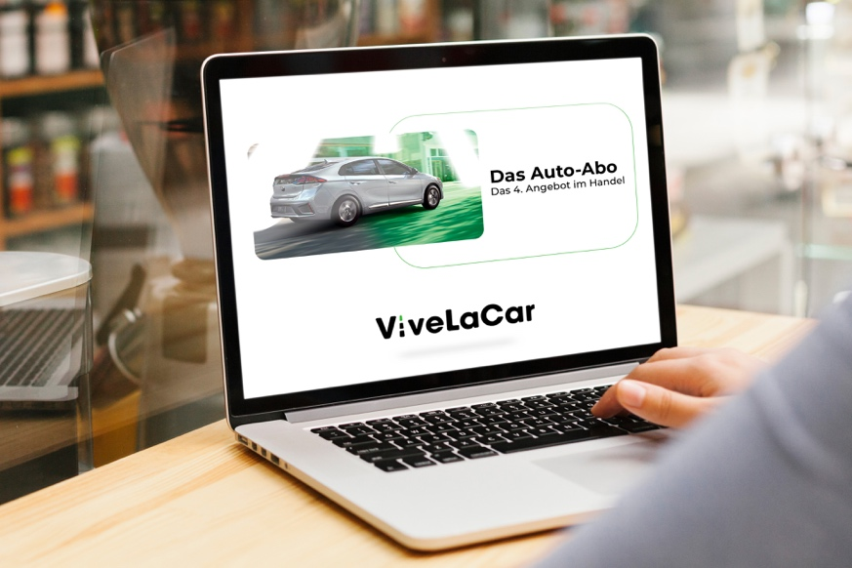

Über ViveLaCar:

Die ViveLaCar GmbH ist ein Mobility Fintech Start-up aus Stuttgart ohne eigene Fahrzeugflotte. Genutzt werden junge Gebrauchtwagen und Neuwagen von angeschlossenen Marken-Vertragshändlern, welche über ViveLaCar zur Nutzung im Auto Abo angeboten werden. Vertragspartner und somit auch Garant für eine digitale Abwicklung und höchsten Kundenservice ist dabei immer ViveLaCar Wenige Klicks reichen, um auf der Plattform www.ViveLaCar.com auf ein breites Angebot an aktuellen Fahrzeugen vieler Marken und Modelle, welche im Abo angeboten werden, zurückzugreifen und diese voll digital zu buchen. Mit einer sofortigen Verfügbarkeit und nur drei Monaten Kündigungsfrist bietet ViveLaCar.com den Kunden eine einzigartige Flexibilität. ViveLaCar schließt damit die Lücke zwischen der Kurzzeitmiete, Kauf und Leasing und übernimmt alle notwendigen Operations.

Abdruck honorarfrei * Beleg erbeten

Hinweis an die Redaktionen:

Weiteres Material sowie Footage steht Ihnen unter: www.vivelacar.com/contact/presse#download zum Download zur Verfügung.

Kontakt Presse und Belegadresse:
ViveLaCar GmbH, Zettachring 2, D-70567 Stuttgart
Ansprechpartner: Stephan Lützenkirchen, Tel: +49/711/25273012, E-Mail: stephan.luetzenkirchen@vivelacar.com

MediaTel Kommunikation & PR, Haldenweg 2, D-72505 Krauchenwies
Ansprechpartner: Peter Hintze, Tel. +49/7576/9616-12, E-Mail: hintze@mediatel.biz

